本文档用于说明在keil软件下使用JLink调试工具进行PHY6222的调试时，如何能够识别CPU，它能够帮助您了解和理解添加PHY6222 Device快速调试的使用方法。

1. **Keil环境配置**
2. 将CMSIS_Jlink压缩包里的Keil.PHY62xx.1.0.0.pack文件双击安装，等待安装完成。



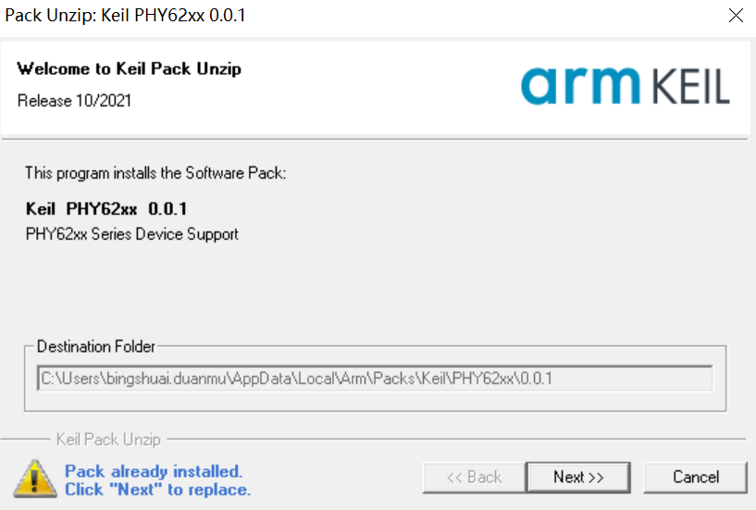 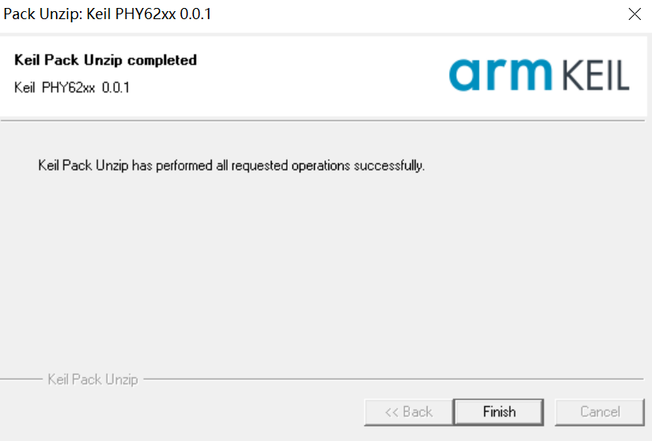

1. 安装完成后，打开keil软件，点击图标，进行设置Device 🡪 Generic 🡪 PHY62xx Series 🡪 PHY6222 或 PHY6222_FCDS，可以根据实际情况进行选择。

**注意：在确定后，因为keil本身问题，要再重复选择Device一次，让其Device配置生效。**

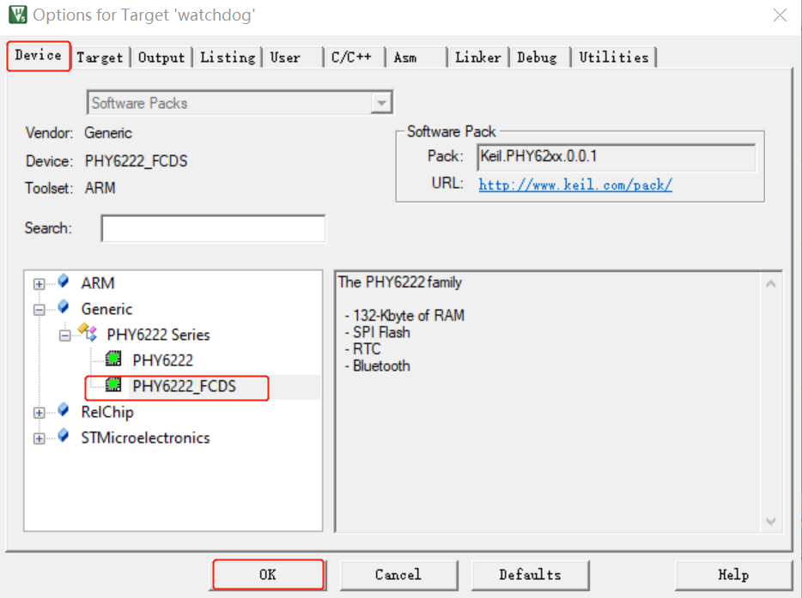

1. **Jlink环境配置**
2. 将压缩包中的JLink.rar压缩包拷贝到keil安装目录下的Segger文件夹下，即…\Keil_v5\ARM\Segger\（…为您电脑的具体路径），进行平铺解压，根据提示进行全部替换。

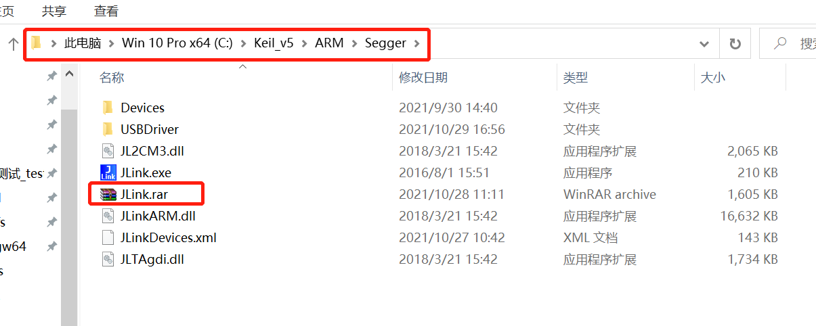

1. 将压缩包下的Segger压缩包拷贝到Jlink安装目录下，进行平铺解压，根据提示进行全部替换 。

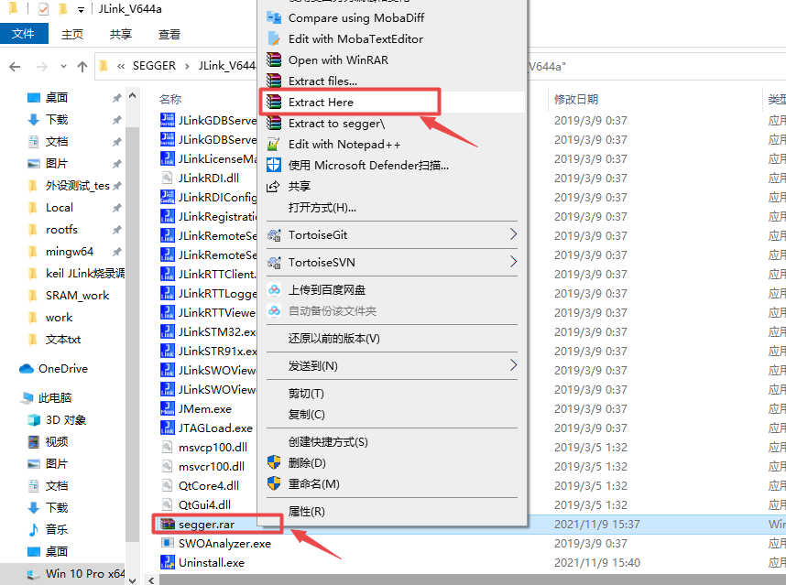

1. 使用Jlink调试时，选择好PHY6222_FCDS Device 后，点击图标，选择Utilities🡪Setting，取消Verify的勾选，然后OK确定。设置完成后退出keil软件，然后再打开，查看设置是否生效。

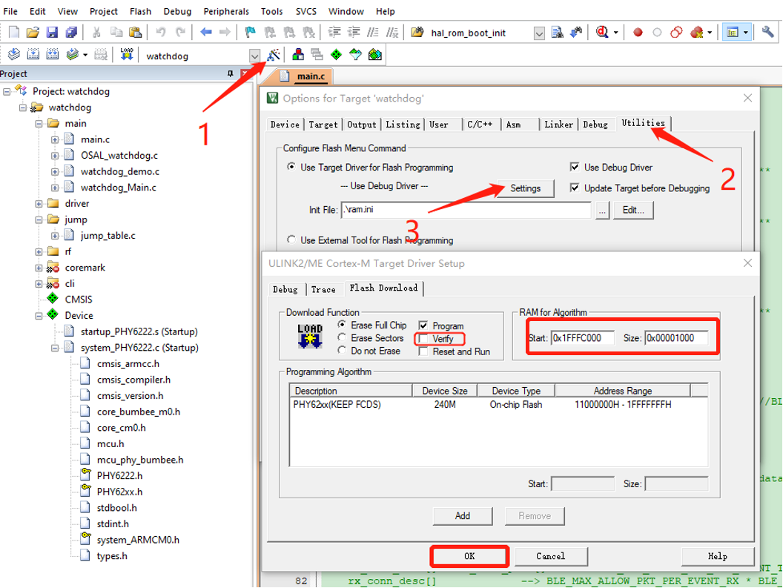

1. 烧录调试前，确保Debug设置为J-Link模式，并能查看到SW Device。

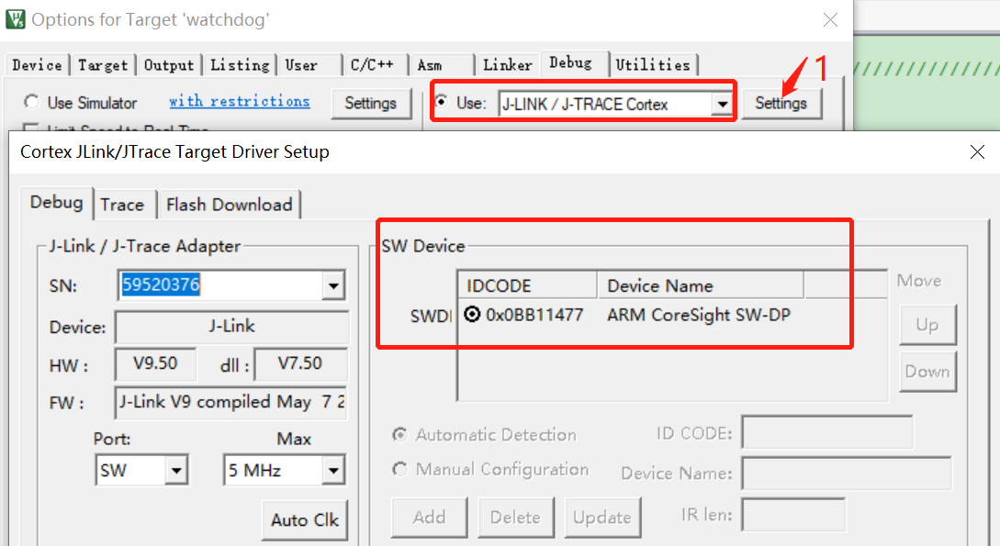

1. 进行keil环境下flash烧录，确定**板子处于烧录模式**，先后点击Erase、Download进行擦除烧写工作。

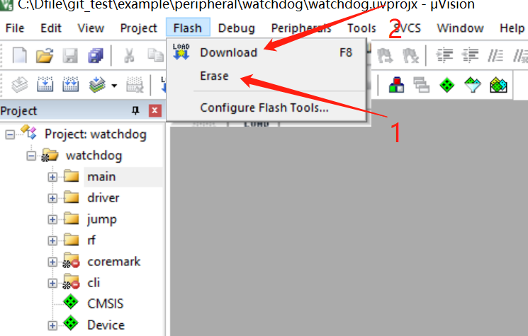

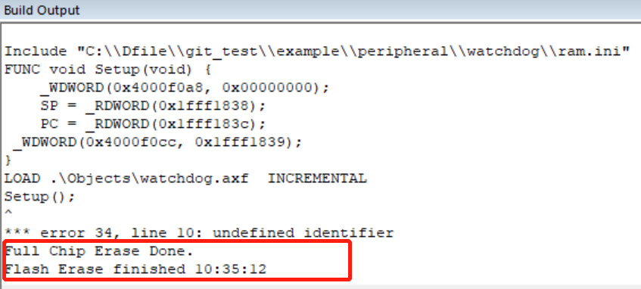 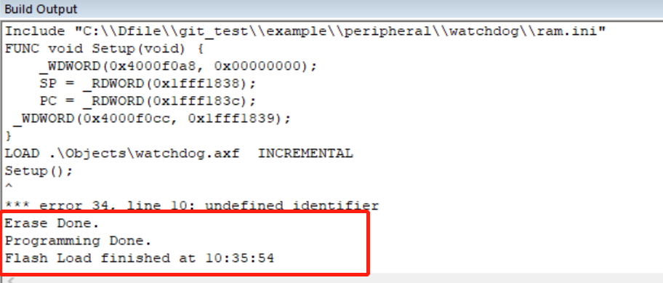

1. 板子调到运行模式，进行Debug调试。

